МЕНЮ
Дата 22.06.2022 год
ЗАВТРАК | Каша молочная "Дружба" | 150/180
 | Батон, масло | 20/5/
 | Молоко кипяченое | 180/200
 | Хлеб | 13
2 ЗАВТРАК | Сок фруктовый | 100
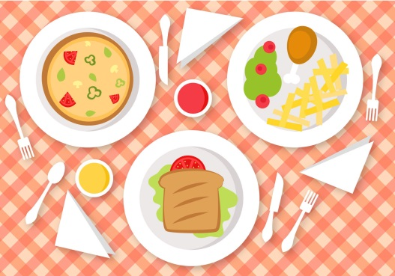  ОБЕД | Суп с зеленым горошком | 150/180
 | Бефстроганов из говядины | 130/170
 | Компот из сухофруктов | 180/200
 | Салат из свеклы | 30/50
 | Каша гречневая | 70/90
 | Хлеб | 13
ПОЛДНИК | Компот из яблок | 180/200
 | Булочка сдобная | 40/60
УЖИН | Макароны отварные с сахаром | 100/120
 | Чай с лимоном | 180/200
 | Хлеб | 15/20

